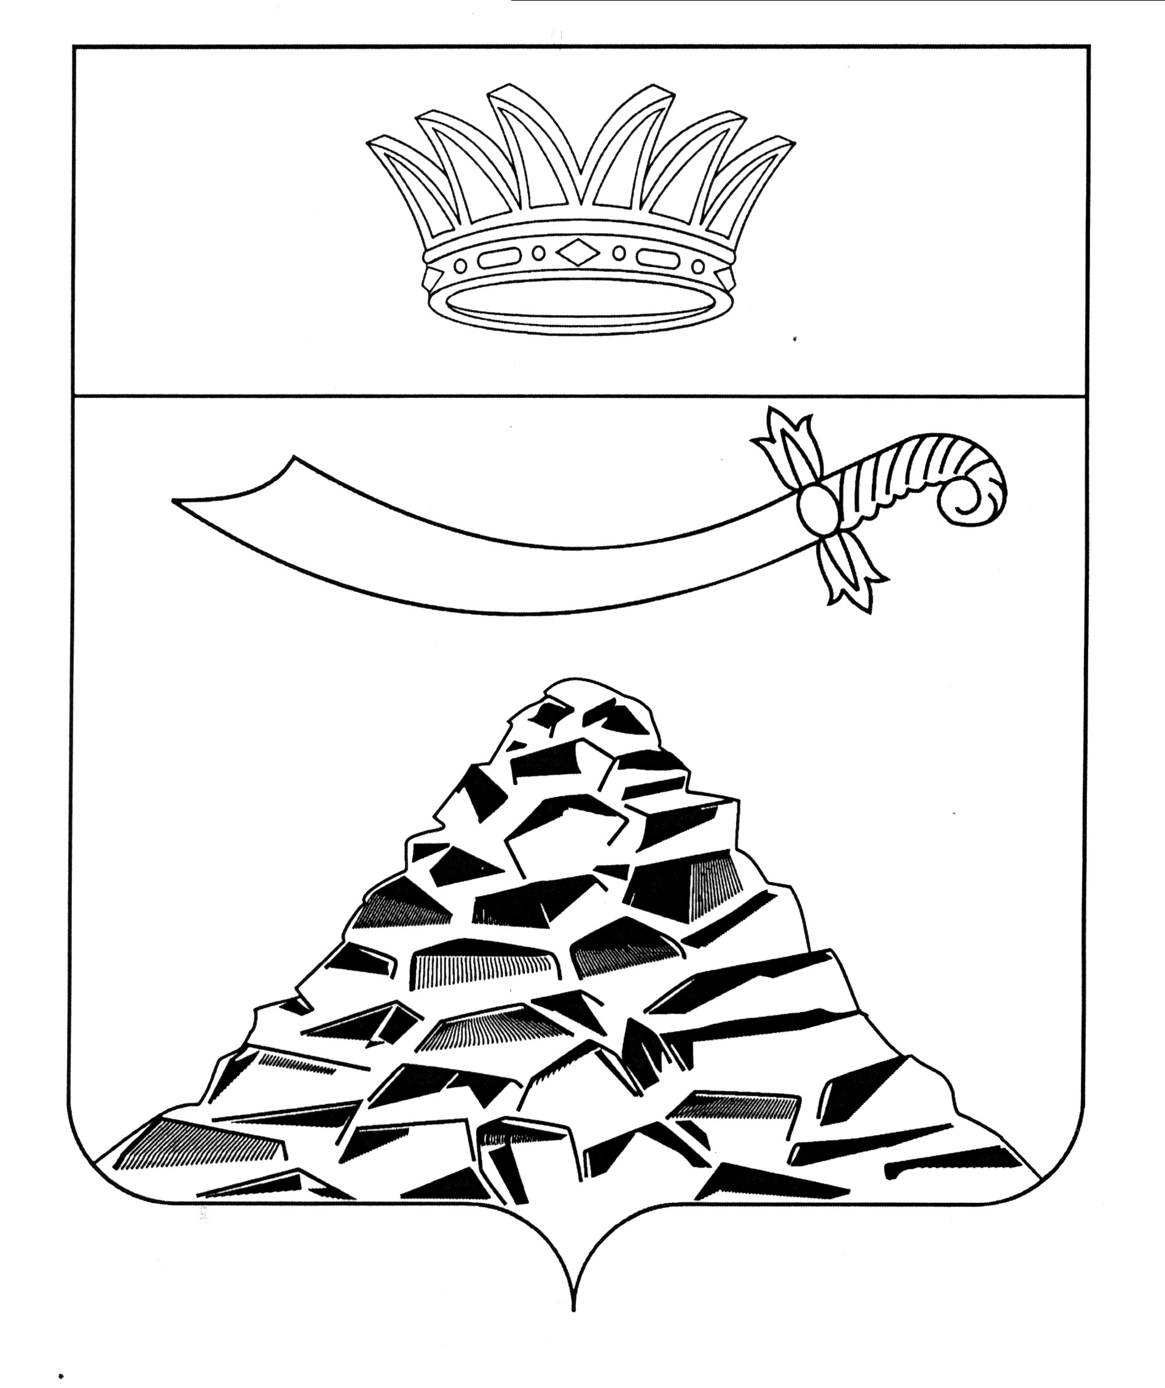

РАСПОРЯЖЕНИЕ

АДМИНИСТРАЦИИ МУНИЦИПАЛЬНОГО ОБРАЗОВАНИЯ
«ЧЕРНОЯРСКИЙ РАЙОН»
АСТРАХАНСКОЙ ОБЛАСТИ

от 13.01.2022г. № 3-р
с. Черный Яр

В целях реализации Указа Президента Российской Федерации от 19.12.2012 №166 «О Стратегии государственной национальной политики Российской Федерации на период до 2025 года», распоряжения Правительства Российской Федерации от 28.12.2018г. №2985-р, распоряжения Правительства Астраханской области от 03.09.2015г. №362-Пр «О концепции государственной национальной политики в Астраханской области»и распоряжения Правительства Астраханской области от 31.07.2019г. № 351-Пр «О сводном плане мероприятий по реализации в 2019-2025 годах концепции государственной политики в Астраханской области»:
- Утвердить план мероприятий по реализации в 2022-2025годах концепции государственной национальной политики на территории МО «Черноярский район» (далее план).
- Руководителям организаций (исполнителям):
  - Обеспечить реализацию мероприятий плана.
  - Ежегодно, до 10 января и 10 июля представлять в отдел по делам ГО и ЧС, МП и защиты государственной тайны администрации МО «Черноярский район» отчеты о выполнении соответствующих мероприятий плана.
- Отделу по делам ГО и ЧС, МП и защиты государственной тайны администрации МО «Черноярский район» (Копаненко А.А.):
3.1. Осуществлять координацию и контроль за реализацией плана.
3.2 Ежегодно, до 20 января и 20 июля представлять в Администрацию Губернатора Астраханской области отчеты о выполнении соответствующих мероприятий плана.
3.3 Ежегодно, до 15 февраля, следующего за отчетным, представлять сводный доклад о ходе выполнения сводного плана Губернатору Астраханской области и Вице-губернатору-председателю Правительства Астраханской области.
4. Начальнику организационного отдела администрации МО «Черноярский район» (О.В. Сурикова) обнародовать настоящее постановление путём размещения на официальном сайте администрации МО «Черноярский район».
5. Контроль за исполнением настоящего распоряжения возложить на заместителя главы администрации МО «Черноярский район М.М.Якунина.

И.о.главы района С.И.Никулин

УТВЕРЖДЕН
Распоряжением администрации
МО «Черноярский район»
от 13.01.2022г. № 3-р

План
мероприятий по реализации в 2022-2025 концепции
государственной национальной политики на территории МО «Черноярский район»

№  п/п | Наименование мероприятия | Срок исполнения | Ответственные исполнители | примечание
- Совершенствование государственного управления в сфере государственной национальной политики Российской Федерации в МО «Черноярский район»
1.1. | Проведение мероприятий, направленных на формирование активной гражданской позиции, толерантного сознания обучающихся, пропаганду межкультурного взаимодействия в рамках реализации Комплекса мер, направленных на совершенствование работы по предупреждению межнациональных конфликтов, противодействию этнической и религиозной нетерпимости, ксенофобии и экстремистским проявлениям среди детей и молодежи | ежегодно | Главы поселений, Управление образования администрации МО «Черноярский район», ГАПОУ АО «Черноярский губернский колледж»,МБУ «Центр  патриотического воспитания молодежи и казачества «Патриот», МБУК «Центр культуры и библиотечного обслуживания Черноярского района»
- Обеспечение равноправия граждан, реализации их конституционных прав в сфере государственной национальной политики Российской Федерации в МО «Черноярский район»
2.1. | Мониторинг обращений граждан о фактах нарушения принципа равноправия граждан независимо от расы, национальности, языка, отношения к религии, убеждений, принадлежности к общественным объединениям, а также других обстоятельств при приеме на работу, при замещении должностей государственной гражданской, муниципальной службы при формировании кадрового резерва на муниципальном уровне | Постоянно (сводные данные ежеквартально) | Заместитель главы администрации МО «Черноярский район»(по национальной политике), старший специалист Отдела по делам ГО и ЧС, МП и защиты государственной тайны администрации МО «Черноярский район», главы МО поселений
2.2. | Проведение праздничных мероприятий, посвященные государственным праздникам и красным датам календаря (день флага РФ, День конституции РФ, День независимости РФ, День народного единства) | постоянно | Управление образования администрации МО «Черноярский район», ГАПОУ АО «Черноярский губернский колледж», МБУ «Центр патриотического воспитания молодежи и казачества «Патриот», МБУК «Центр культуры и библиотечного обслуживания Черноярского района», Отдел культуры и казачества администрации МО «Черноярский район», Главы поселений, Черноярский музей
2.3. | Цикл мероприятий, посвященный Дню толерантности, Дню Конституции Российской Федерации «Россия – Родина моя»: книжные выставки, информационные часы, обзоры литературы | постоянно | МБУК «Центр культуры и библиотечного обслуживания Черноярского района», Управление образования администрации МО «Черноярский район», ГАПОУ АО «Черноярский губернский колледж», Черноярский музей
2.4. | Торжественное вручение паспортов гражданина Российской Федерации | ежегодно | Управление образования администрации МО «Черноярский район», ОМВД России по Черноярскому району
2.5. | Функционирование муниципального сегмента государственной информационной системы мониторинга в сфере межнациональных и межконфессиональных отношений и раннего предупреждения конфликтных ситуаций | В течение года | Заместитель главы администрации (по национальной политике), старший специалист Отдела по делам ГО и ЧС, МП и защиты государственной тайны администрации МО «Черноярский район», главы поселений района
2.6. | Обеспечение взаимодействия исполнительных органов государственной власти Астраханской области, Муниципального образования «Черноярский район» при реагировании на факты этноконфессиональной напряженности и конфликтности | В течение года | Заместитель главы администрации (по национальной политике), старший специалист Отдела по делам ГО и ЧС, МП и защиты государственной тайны администрации МО «Черноярский район», главы поселений района
2.7. | Проведение мониторинга в средствах массовой информации по вопросам межнациональных и межконфессиональных отношений на территории МО «Черноярский район» | В течение года | Заместитель главы администрации (по национальной политике), старший специалист Отдела по делам ГО и ЧС, МП и защиты государственной тайны администрации МО «Черноярский район», сектор информационных ресурсов и технологий Администрации МО «Черноярский район»
2.8. | Проведение мероприятий с целевыми группами граждан по профилактике напряженности и проявлений экстремизма в сфере межэтнических и межконфессиональных отношений | Не менее 1 мероприятия в месяц | Заместитель главы администрации (по национальной политике), старший специалист Отдела по делам ГО и ЧС, МП и защиты государственной тайны администрации МО «Черноярский район», ОМВД России по Черноярскому району
2.9. | Проведение совместных совещаний по вопросам реализации государственной национальной политики в Астраханской области | Два раза в год | Заместитель главы администрации (по национальной политике), старший специалист Отдела по делам ГО и ЧС, МП и защиты государственной тайны администрации МО «Черноярский район»
2.10. | Проведение разъяснительной работы среди обучающихся в образовательных организациях на территории МО «Черноярский район» и их родителей с участием представителей национальных культурных обществ по вопросам государственной национальной политики в целях профилактики национального и религиозного экстремизма | ежегодно | Управление образования администрации МО «Черноярский район», ГАПОУ АО «Черноярский губернский колледж»
2.11. | Пополнение фонда библиотек литературой о культуре народов, проживающих на территории МО «Черноярский район», национальной литературой и литературой антиэкстремистского содержания | ежегодно | МБУК «Центр культуры и библиотечного обслуживания Черноярского района»
2.12. | Проведение бесед по темам: «Сила России – в единстве народов», «Мир без конфронтаций. Учимся решать конфликты», «Умей сказать – НЕТ!», «Терроризм – зло против человечества», «Национальность без границ», «Быть принятыми другими не значит быть как все», «Закон и правопорядок», «Незнание закона не освобождает от ответственности», «Оглянись на свой поступок» | Ежегодно | МБУК «Центр культуры и библиотечного обслуживания Черноярского района», Главы поселений, Управление образования администрации МО «Черноярский район», ГАПОУ АО «Черноярский губернский колледж»
III. Содействие этнокультурному и духовному развитию народов Российской Федерации, проживающих на территории МО «Черноярский район»
3.1. | Проведение торжественных мероприятий, посвященных празднованию Дня Победы советского народа в Великой Отечественной войне 1941-1945 годов, Праздника Весны и Труда, Дня России, Дня народного единства, дня Государственного флага Российской Федерации | ежегодно | МБУК «Центр культуры и библиотечного обслуживания Черноярского района», главы поселений, МБУ «Центр патриотического воспитания молодежи и казачества «Патриот», отдел культуры и казачества администрации МО «Черноярский район»
3.2. | Организация летнего отдыха детей – палаточный лагерь «Застава». | Ежегодно | Управление образования администрации МО «Черноярский район», МБУ «Центр патриотического воспитания молодежи и казачества «Патриот». МБУ ДО «Центр дополнительного образования Черноярского района»
3.3. | Проведение конкурса на литературную премию им. Г.Б. Самитовой | ежегодно | МБУК «Центр культуры и библиотечного обслуживания Черноярского района», главы поселений, отдел культуры и казачества администрации МО «Черноярский район»
3.4. | Проведение районного фестиваля национальных культур «Хоровод дружбы» | ежегодно | МБУК «Центр культуры и библиотечного обслуживания Черноярского района», главы поселений, отдел культуры и казачества администрации МО «Черноярский район»
3.5. | Проведение мероприятий, посвященных масленичным гуляниям | ежегодно | МБУК «Центр культуры и библиотечного обслуживания Черноярского района», главы поселений, отдел культуры и казачества администрации МО «Черноярский район»
3.6. | Проведение военно-патриотической игры «Зарница» | ежегодно | Управление образования администрации МО «Черноярский район», МБУК «Центр культуры и библиотечного обслуживания Черноярского района», главы поселений, отдел культуры и казачества администрации МО «Черноярский район»
3.7. | Проведение мероприятий посвященных призыву юношей в армию – «День призывника» | ежегодно | Управление образования администрации МО «Черноярский район», Военный комиссариат Енотаевского и Черноярского районов Астраханской области
3.8. | Проведение мероприятия «Ночь кино» | ежегодно | МБУК «Центр культуры и библиотечного обслуживания Черноярского района», МБУ «Центр патриотического воспитания молодежи и казачества «Патриот».
3.9. | Проведение мероприятий, приуроченных к памятным датам в истории народов России, значимым событиям в жизни национально-культурных общественных объединений, способствующих укреплению национального единства | ежегодно | МБУК «Центр культуры и библиотечного обслуживания Черноярского района», МБУ «Центр патриотического воспитания молодежи и казачества «Патриот», отдел культуры и казачества администрации МО «Черноярский район», Управление образования администрации МО «Черноярский район», ГАПОУ АО «Черноярский губернский колледж»
3.10. | Организация выставок и экспозиций об истории и культуре народов российской Федерации, проживающих на территории Астраханской области | ежегодно | МБУК «Центр культуры и библиотечного обслуживания Черноярского района», МБУ «Центр патриотического воспитания молодежи и казачества «Патриот», Черноярский музей
3.11. | Мониторинг реализации государственных программ, подпрограмм Астраханской области, муниципальных программ | постоянно | Старший специалист отдела по делам ГО и ЧС, МП и защиты государственной тайны администрации МО «Черноярский район»
- Сохранение и поддержание русского языка, как государственного языка Российской Федерации и языков народов Российской Федерации, проживающих на территории МО «Черноярский район»
4.1. | Мероприятия, посвященные Дню русского языка | ежегодно | Управление образования администрации МО «Черноярский район», МБУК «Центр культуры и библиотечного обслуживания Черноярского района», ГАПОУ АО «Черноярский губернский колледж», главы поселений
4.2. | Информационное сопровождение и мониторинг изучения родного языка в общеобразовательных организаций МО «Черноярский район» | ежегодно | Управление образования администрации МО «Черноярский район»
4.3. | Проведение мероприятий, направленных на гражданско-патриотическое воспитание детей и молодежи | ежегодно | Управление образования администрации МО «Черноярский район», МБУК «Центр культуры и библиотечного обслуживания Чернояского района», главы поселений, МБУ «Центр патриотического воспитания молодежи и казачества «Патриот»
4.4. | Мероприятия для детей и юношества, посвященные Международному дню защиты детей | ежегодно | Управление образования администрации МО «Черноярский район», МБУК «Центр культуры и библиотечного обслуживания Чернояского района», главы поселений
4.5. | Мероприятия для детей и юношества, посвященные Дню семьи, любви и верности | ежегодно | Управление образования администрации МО «Черноярский район», МБУК «Центр культуры и библиотечного обслуживания Чернояского района», главы поселений, ОЗАГС Черноярского района
4.6. | Мероприятия для детей и юношества, посвященные Дню российского государственного флага | ежегодно | Управление образования администрации МО «Черноярский район», МБУК «Центр культуры и библиотечного обслуживания Черноярского района», главы поселений
4.7. | Мероприятия для детей и юношества, посвященные Дню матери | ежегодно | Управление образования администрации МО «Черноярский район», МБУК «Центр культуры и библиотечного обслуживания Черноярского района», главы поселений
4.8. | Мероприятия, посвященные Дню памяти и скорби | ежегодно | Управление образования администрации МО «Черноярский район», МБУК «Центр культуры и библиотечного обслуживания Черноярского района», главы поселений
4.9. | Фольклорные праздники для детей, молодёжи и подростков, посвящённые Рождеству Христову, Крещению, Масленице, Пасхе, Празднику Русской берёзки, Медовому и Яблочному спасам и др. | ежегодно | Управление образования администрации МО «Черноярский район», МБУК «Центр культуры и библиотечного обслуживания Черноярского района», главы поселений
4.10. | Встречи детей и подростков с ветеранами, тружениками тыла, детьми войны и современными военнослужащими, посвящённые празднику Победы, Дню защитника Отечества. | Ежегодно | Управление образования администрации МО «Черноярский район», МБУК «Центр культуры и библиотечного обслуживания Черноярского района», главы поселений
- Формирование системы социальной и культурной адаптации иностранных граждан в Российской Федерации их интеграции в российское общество на территории МО «Черноярский район»
5.1. | Взаимодействие с исполнительными органами государственной власти по вопросам социальной и культурной адаптации мигрантов на территории МО «Черноярский район» | постоянно | ОМВД России по Черноярскому району, ОГКУ «Центр занятости населения Черноярского района», работодатели Черноярского района
5.2. | Информирование мигрантов об изменениях миграционного законодательства, размещение актуальной информации на сайте администрации МО «Черноярский район» | ежеквартально | ОМВД России по Черноярскому району, Заместитель главы администрации МО «Черноярский район» (по национальной политике)
- Совершенствование государственного управления в сфере государственной национальной политики Российской Федерации в МО «Черноярский район»
6.1. | Анализ деятельности координационных и консультативных органов по вопросам межнациональных и межконфессиональных отношений на муниципальном уровне | ежеквартально | Старший специалист отдела по делам Го и ЧС, МП и защиты государственной тайны администрации МО «Черноярский район»
6.2. | Повышение квалификации муниципальных служащих, служащих органов местного самоуправления по вопросам реализации государственной политики | ежегодно | Заместитель главы администрации МО «Черноярский район» (по национальной политике)
6.3. | Проведение семинаров-совещаний с работниками органов и учреждений культуры, центров социальной поддержки населения, представителями активов молодежных объединений по профилактике экстремизма на национальной и религиозной почве, предупреждению национальных конфликтов и расширению межкультурного диалога | ежегодно | Заместитель главы администрации МО «Черноярский район» (по национальной политике), старший специалист отдела по делам ГО и ЧС, МП и защиты государственной тайны администрации МО «Черноярский район»
- Информационное обеспечение реализации государственной национальной политики Российской Федерации в МО «Черноярский район»
7.1. | Подготовка информации о событиях в межэтнической сфере, государственно- конфессиональных отношениях и размещение направление ее в адрес Администрации Губернатора Астраханской области и на официальном сайте Администрации МО «Черноярский район» | ежегодно | Заместитель главы администрации МО «Черноярский район» (по национальной политике), старший специалист отдела по делам ГО и ЧС, МП и защиты государственной тайны администрации МО «Черноярский район»
7.2. | Размещение информационных материалов о проведенных мероприятиях, направленных на реализацию национальной политики на территории МО «Черноярский район» на официальном сайте администрации МО «Черноярский район» | постоянно | Заместитель главы администрации МО «Черноярский район» (по национальной политике), старший специалист отдела по делам ГО и ЧС, МП и защиты государственной тайны администрации МО «Черноярский район», сектор информационных технологий и информационных ресурсов администрации МО «Черноярский район»

Старший специалист отдела по делам ГО и ЧС,
МП и защиты государственной тайны
Администрации МО «Черноярский район» А.А. Копаненко

